MEMORIA DE LABORES
PRIMER TRIMESTRE
GERENCIA DE DESARROLLO SOCIAL



INDICE

Organigrama 3
Actividades Realizadas 4
Anexos 6

ESTRUCTURA ORGANIZATIVA

A continuacion un listado de activdades de la Gerencia en las cuales se le dio segumiento y apoyo durante el trimestre comprendido durante los meses de enero, febrero, marzo del 2024:

ENERO:

- REUNIONES SEMANALES CON LAS JEFATURAS
- VISITAS A LAS UNIDADES
- REUNIONES CONSTANTES CON LAS COMISIONES
- APOYO A REVITALIZACIÓN DEL PASEO SANTA CATARINA
- BRIGADAS DE LIMPIEZA EN COMUNIDADES
- BRIGADAS MEDICAS ORGANIZADAS POR EL DEPARTAMENTO DE PROMOCION DE LA SALUD
- APOYO AL DEPARTAMENTO DEL ADULTO MAYOR, CONSTANTEMENTE SE ENCUENTRAN EN CHARLAS DE AUTOCUIDO, TERAPIA OCUPACIONAL, CONVIVIOS, VIVERES Y ALIMENTACION.
- APOYO AL DEPARTAMENTO DE BIBLIOTECA Y CAPACITACIONES CON EL PROCESO DE BECAS DE EDUCACION MEDIA Y SUPERIOR.
- APOYO A UNIDAD DE TEJIDO SOCIAL, EN EL CULMEN DEL MODULO 1 DE INGLES QUE SE IMPARTIO EN JARDINES DE MADRE TIERRA.
- APOYO A GESTION DE UNA JORNADA MEDICA ESPECIAL PARA LOS NIÑOS QUE FORMAN PARTE DE LAS ESCUELAS DEPORTIVAS DE LA MUNICIPALIDAD.
- APOYO A TEJIDO SOCIAL EN ORGANIZACIÓN CON CURSOS DE PHOTOSHOP EN CIC SANTA TERESA DE LAS FLORES.

FEBRERO:

- REUNIONES SEMANALES CON LAS JEFATURAS
- VISITAS A LAS UNIDADES
- REUNIONES CONSTANTES CON LAS COMISIONES
- APOYO A REVITALIZACION DEL PASEO SANTA CATARINA
- BRIGADAS DE LIMPIEZA EN COMUNIDADES
- APOYO AL DEPARTAMENTO DE BIBLIOTECA Y CAPACITACIONES YA QUE APERTURAN SUS CURSOS DE INGLES, MICROSOFT, PARA JOVENES Y ADULTOS, TALLER DE CORTE Y CONFECCION,
- INICIO DE CURSO DE PHOTOSHOP EN CIC SANTA TERESA DE LAS FLORES.
- APOYO A CONVIVIO FAMILIAR EN VALLE VERDE 2, DONDE LA UNIDAD DE JUVENTUD ENTREGO MEDALLAS.
- FERIA DE EMPLEO EN IMDA.

MARZO:

- REUNIONES SEMANALES CON LAS JEFATURAS
- VISITAS A LAS UNIDADES
- REUNIONES CONSTANTES CON LAS COMISIONES
- APOYO A REVITALIZACION DEL PASEO SANTA CATARINA
- BRIGADAS DE LIMPIEZA EN COMUNIDADES
- JORNADA DE VACUNACION PARA NIÑOS EN CDI, EN COORDINACION CON LA CLINICA COMUNAL ISSS DE LA COLONIA GUADALUPE.
- APOYO EN ORGANIZACIÓN PARA CURSO DE BARBERIA EN CIC SANTA TERESA DE LAS FLORES.
- APOYO A LA UNIDAD DE LA MUJER CON CIERRE DE CURSOS “ABC PARA UNA VIDA LIBRE DE VIOLENCIA PARA LAS MUJERES” Y “ABC DE LAS MASCULINIDADES”.
- APOYO A CDI CON ACTIVIDAD “SUPER RECREO”.
- APOYO A UNIDAD DE JUVENTUD CON ACTIVIDAD “CINE DRAGON BALL”
- APOYO A DEPARTAMENTO DE BIBLIOTECA Y CAPACITACIONES EN ACTIVIDAD “CUENTA CUENTOS” A LOS NIÑOS DEL CENTRO ESCOLAR VICENTE ACOSTA.
- APOYO A DEPARTAMENTO DE LA NIÑEZ Y ADOLESCENCIA CON ACTIVIDAD INTEGRADORA SOBRE LA PASCUA.

ANEXOS:
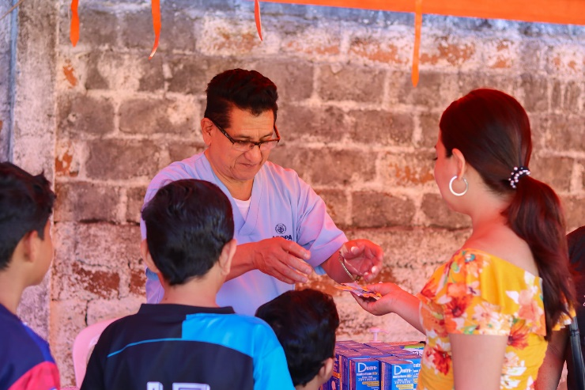

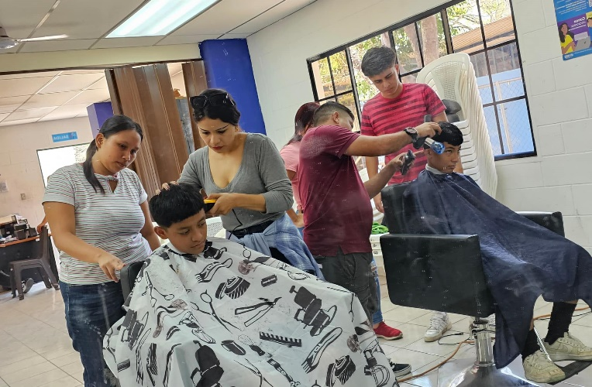
- Apoyo a gestión de una jornada medica especial para los niños que forman parte de las escuelas deportivas de la municipalidad.

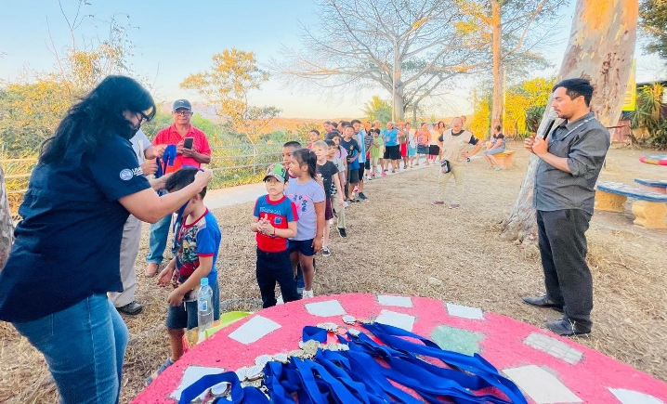
- Apoyo en organización para curso de barbería en CIC santa teresa de las flores.

-Apoyo a convivio familiar en valle verde 2, donde la unidad de juventud entrego medallas.

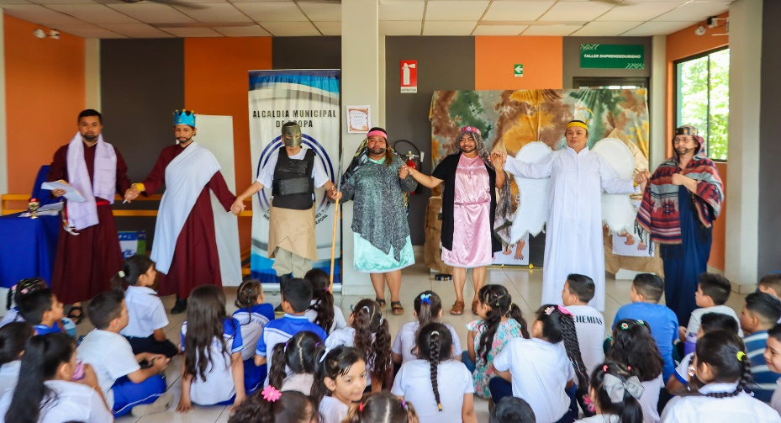
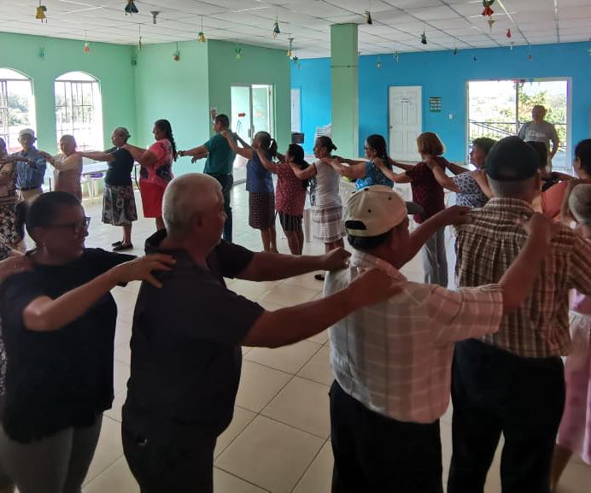
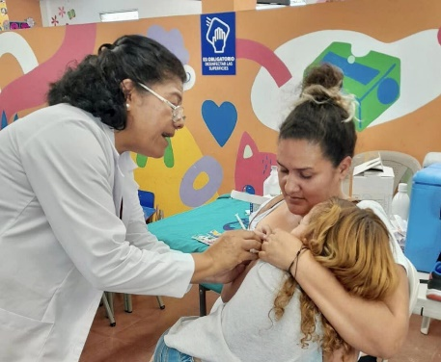
-Jornada de vacunación para niños en cdi, en coordinación con la clínica comunal ISSS de la colonia Guadalupe.

- Apoyo al departamento del adulto mayor, constantemente se encuentran en charlas de autocuido, terapia ocupacional, convivios, víveres y alimentación.

- Apoyo a Departamento de Biblioteca y Capacitaciones en actividad “cuenta cuentos” a los niños del Centro Escolar Vicente Acosta.

